اللغة العربية
الصف الخامس
مراجعة قواعد الفصل الثاني 2018

ضمائر الرفع المنفصلة
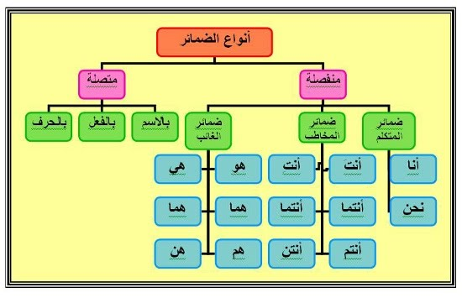

ضع ضميرًا منفصلاً للمتكلم في كل فراغ من الفراغات التالية :
- .......... أذهبُ إلى النّادي الرِّياضي كلَّ يومٍ .
- ......... نقرأُ القصص العلمية في المَكتبة.
- ........ نحبُّ الرحلات المدرسية .
- ....... أقطفُ الأزهارَ من الحديقة .
- ....... ألعَبُ مع أصدقائي يوم الجمعة .

ضع فعلاٍ مناسِبًا في الفراغات التالية :
- أنا....... الحلوى .
- نحن ........ كرة القدم في ملعبِ المدرسة .
- نحن ........ في المُسابقة الثقافية .
- أنا ........ أُمي في أعمال البيت .
5. نحن ........ إلى كلمة مدير المدرسة

ضع ضميرًا منفصلاً للمخاطب في كل فراغ من الفراغات التالية
- ....... تسافران دائماً .
- ...... تَستَعِدُّنَ للامتحانِ جيّداً .
- ....... تصفح عمّن أساء إليك .
- ....... تحرصين على متابعة دروسك .
- ....... شاركتما في المباراة .
- ....... تعملون بجدٍّ وبإخلاص .

ضع فعلاً مناسِبًا في الفراغات التالية :
- أنتِ ........... في عملكِ .
- أنتما .......... الرحلات المدرسية .
- أنتن ......... في أداء واجباتكن .
- أنتَ ........ في الجامعة .
- أنتم ....... المظلوم .

ضع ضميرًا منفصلاً للغائب في كل فراغ من الفراغات التالية:

- ........ تستعدُّ للاشتراك في المسابقة .
- ........ يواظبُ على حل الواجبات .
- ......... يذهبون إلى السوق في العطلة .
- ......... يركضنَ في الساحة .
- ........ أخذتا الكتب من المكتبة .
- ......... اشتريا سيّارةً جميلة .

ضع فعلاً مناسِبًا في الفراغات التالية :
الضمير | الفعل ( أخذَ)
أنا
نحن
هو
هما(للمذكر)
هما(للمؤنث)
هم
هي
هنّ
أنتَ
أنتما(للمذكر)
أنتما(للمؤنث)
أنتِ
أنتم
أنتن
- هي ........... لوحةً جميلة .
- هم .......... ركوب الخيل .
- هو .......... المَسؤوليَّة .
- هنَّ .......... القِصَّةَ .
- هما .......... في المكتبة .

أسند الفعل الماضي التالي إلى الضمائر المنفصلة:

همزة ابن

*تُحذَف همزة ابن إذا وقعت بين اسمَيْن علمين؛ الأول ابن الثاني.

أولا: لنذكر السبب في كتابة الهمزة أو حذفها في ابن وابنة ؟

1- ابن الرومي شاعر عباسي مشهور .
.......................................................................

2- تستطيع بعض الطالبات كتابة القصة وهي ابنة عشر سنوات .
.......................................................................

3- كان خالد بن الوليد يلقب بسيف الله المسلول .
.......................................................................

4- قال تعالى : " وآت ذا القربى حقه والمسكين وابن السبيل ."
.......................................................................

5- الخنساء هي تماضر بنة عمرو الشريد السلمية .
.......................................................................

ثانيا : نملأ الفراغ بالكلمة المناسبة من الكلمات الآتية : ابن ، ابنة ، بن ، بنت .

1- هذا ............... عمي .

2- تولى عمر ............. الخطاب الخلافة بعد أبي بكر .

3- جعفر .......... أبي طالب هو ............. عم الرسول الكريم .

4- فلما سمع ........... أبي سفيان كلامها قال : ما رضيت بي ............. البادية .

5- حمزة .......... عبد المطلب كان يلقب بأسد الله وأسد رسوله .

6- زيد ....... الحارثة و جعفر .......... أبي طالب و عبد الله ............ رواحة و ...........الوليد هم أبطال معركة مؤتة .

7- خديجة ........ خويلد زوجة الرسول الكريم محمد ....... عبد الله.

النكرة والمعرفة
النكرة
اسم يدل على شيء غير معين . سواء أكان إنسانا ، أم حيوانا أم غيره

فحين نقول: أقبل رجلٌ
دل على إنسان وأشار إليه في الذهن لكنه لم يحدد هويته ) ، فهو رجلٌ يكتنفه الغموض.

المعرفة
وهي عكس النكرة ، إذ تعرّف بأنها كل اسم يدل على شيء معين معروف ، نحو : سعيدٌ ، مكةُ ، البابُ

فحين نقول : جاء سعيدٌ
فالاسم معروف ، وله في الذهن تصور واضح.

تدريب 1 : اقرأ الفقرة التالية ثم استخرج النكرة والمعرفة منها :
قلت لأبي : " ما كنت أعرف أن صديقي الذي عاشرته سنين طويلة سريع الغضب إلى هذا الحد فابتسم وقال : أما سمعت يا ولدي قول لقمان : ثلاثة لا تعرف إلا بثلاثة : لا يعرف الحليم إلا عند الغضب ، ولا الشجاع إلا في الحرب ، ولا أخوك إلا إذا احتجت إليه "

النكرة | المعرفة

التدريب 2
حول النكرة إلى معرفة و المعرفة إلى نكرة: :
1 . ذهب رجل إلى السوق .
...............................................................
2 . سافر محمد إلى فرنسا .
.................................................................
3. جاءت هند إلى المدرسة نشيطة .
................................................................

ألف تنوين النصب
هي ألف تزاد في آخر الاسم المنون تنوين نصب (تنوين بفتحتين)،مثال:كتابًا.
الحالات التي لا تزاد فيها ألف تنوين النصب:
ـ الاسم المنتهي بتاء مربوطة،مثال:صورةً.
ـ الاسم المنتهي بهمزة بعد ألف مد،مثال:هواءً.
ـ الاسم المنتهي بهمزة فوق ألف،مثال: مرفأً
ـ الاسم المنتهي بألف لينة،مثال: عصاً،فتًى

الحالات التي تزاد فيها ألف تنوين النصب:
ـ في الاسم المنتهي بحرف صحيح باستثناء ما ذكر أعلاه ، مثال: اشتريت كتابًا جديدًا

ـ في الاسم المنتهى بهمزة قبلها واو، مثال:وجدت كيسًا مملوءًا بالأوراق.
ـ في الاسم المنتهى بهمزة قبلها ياء،مثال: شيئًا،مضيئًا.
ـ في الاسم المنتهى بهمزة قبلها حرف صحيح ساكن إذا لم يمكن وصله بألف تنوين النصب كتبت الهمزة على السطر، مثال: جزءًا، وإذا أمكن الوصل كتبت الهمزة على نبرة، مثال: دفئًا

نوّن الكلمات التالية بتنوين الفتح:
تلميذ: عظيم: حديقة: فتى: جزء: دواء: ميناء: مستشفى: عصا:

املأ الجدول التالي، حسب المثال:
تنوين الفتح | تنوين الكسر | تنوين الضم
قلمًا | قلمٍ | قلمٌ
 |  | ورقةٌ
 | مسافرٍ
 |  | بقرةٌ
 |  | ثورٌ
 |  | هواءٌ
 |  | جزءٌ
 | صورةٍ

ضع خطًا تحت الكلمات المكتوبة بشكل غير صحيح، ثم صححها:
بكت البنت بكاءًا شديدًا ----------------------
شاهدت فتى يحمل عصًا طويلتًا --------------------
قرأت قصتًا جميلةً -------------------------
سمعت خبرً عن الحفلة ------------------
أكلت سحر جبنةً وشربت ماءًا -----------------
- لماذا لم تضف ألف تنوين الفتح في الكلمات المدونة بخط بارز؟
المـــــــــــــــثال
- اشترى إلياس لعبةً جميلةً لأن الاسم ينتهي بتاء مربوطة
- شاهد الرجل سماءً صافيةً ----------------------
- خذ معك طعامًا وماءً للرحلة --------------------

حروف الجر
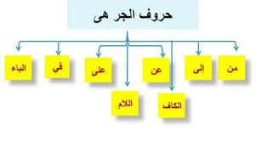

حروف الجر:
من – إلى – عن – على – في – الباء – اللام
تسمى هذه الحروف حروف الجر حيث تجر هذه الحروف الأسماء التي تليهاوتكون حركتها الكسرة.

ضع خط تحت حرف الجر وخطين تحت الاسم المجرور
1. " تسقى من عين أنية"

2. " لا يسمن ولا يغني من جوع"

3."أفلاينظرون إى الإبل كيف خلقت"

4. " لست عليهم بمسيطر"

عين حروف الجر والأسماء المجرورة في الجمل الآتية:
الجملة | حرف الجر | الاسم المجرور
" قل أعوذ برب الناسِ"
" وفي الأرضِ آيات للموقنين"
في العجلةِ الندامة وفي التأني السلامة
عن المرءِ لا تسأل وسل عن قرينِه
النظافة من الإيمانِ

الفعل | الفاعل | حرف الجر | الاسم المجرور
عين في الجمل الآتية:

- تتقدم الأمة بالعلم

- ذهب التلميذإلى المدرسة

- سافر أبي إلى القاهرة

أكمل الجمل الاتية بوضع حرف جر واسم مجرور مناسبين:
1. توكلت __________ __________.
2. النظافة _________ ___________ .
3. اسأل ________ __________ قبل الدار.
4. صليت العصر ________ ___________ .
5. اذهب نشيطا ________ __________ كل صباح.
إن شاء الله وإنشاء

إذا كان المعنى إذا أراد الله أو بمشيئة الله فإنّنا نكتب إن منفصلة عن شاء، أما إذا كانت بمعنى بناء أو عمل أو موضوع تعبير فإنّنا نكتبها متّصلة إنشاء.

املأ الفراغ بـ (إن شاء الله أو إنشاء) بحسب المعنى:
  - عمل خالد على .............. مشروعه الخاص
  - سنستمتع في العطلة .......................
  - كتبت سمر موضوع ...................
  - "إنّا أنشأناهنّ ..................... "

الإضافة

التمرين الأول: عيّن المضاف والمضاف إليه في كل مما يلي:
الجملة | المضاف | المضاف إليه
1. دامَ اجتماعُ الوزراءِ ساعةً
2. تقعُ جامعةُ حيفا على جبلِ الكرملِ
3. معلمو المدرسةِ مُجتمعونَ
4. القدسُ عاصمةُ البلادِ
5. نورُ القمرِ جميلٌ
6. أصبحَ ارتيادُ الفضاءِ حقيقةً
7. لعلَّ امتحانَ القواعدِ سَهلٌ
8. أصدرَتْ لجنةُ الثّقافةِ جريدةً
9. لن يتوقفَ عملُ مصنعي الإسمنتِ
10. شربتُ عصيرَ البرتقالِ

التمرين الثاني:
استخرج المضاف والمضاف إليه من الجمل التّالية:
1. سلامةُ الإنسانِ في حفظِ اللّسانِ
2. فصلُ الرّبيعِ أجملُ من فَصلِ الخريفِ
3. هواءُ القريةِ أنقى من هواءِ المدينةِ
4. سُرعةًُ الطّائرةِ أقلُّ من سُرعةِ الصّاروخِ
5. القدسُ عاصمةُ البلادِ
6. نائبا البلديّةِ مشغولانِ

همزة القطع وهمزة الوصل
صنف الكلمات الآتية إلى همزة وصل و همزة قطع ؟

اسم – أحمد – ابن – ثنتان – أسد – إكرام – أكون – امرأة – الخطاب – الهدى - المدرسة – إلى – أمين – أل – ألم – أو – إن – أسماء – المعلمة – الخليج – العربي – الصدقة – اهتمام – استمع- المال – الجبل – التلميذة – انتظر

همزة وصل | همزة قطع
---------------------------------------------------  ---------------------------------------------------  ---------------------------------------------------  ---------------------------------------------------  --------------------------------------------------- | ---------------------------------------------------  ---------------------------------------------------  ---------------------------------------------------  ---------------------------------------------------  ---------------------------------------------------

ظرفا الزمان والمكان

- املأ الفراغ بظرف مناسب وحدد نوعه:

- سافرت.................... الجمعة

- تعود الطيور إلى أعشاشها................

- يظهر القمر...............

- يقف التلاميذ ............... العلم

- يجري اللاعب ............. الكرة.

- تقف المعلمة ............... السبورة

- يقع بيتنا ........... بيت جدي و بيت عمي

- عاد أبي من العمل...................

- الولد ............... التلفاز

- العصفور .............. الغصن

- يختبئ الولد ............. الأشجار

الهمزة المتوسطة

الهمزة المتوسطة و تأتي في منتصف الكلمة.
وعند كتابتها نعتمد قاعدة قوة الحركات بحسب الهرم أدناه.
الكسرة وأختها
ياء المد
الضمة
وأختها واو المد
الفتحة
وأختها الألف

فالكسرة هي أقوى الحركات فالضمّة فالفتحة فالكسرة.
ننظر إلى حركة الهمزة وإلى حركة ما قبلها ثم نكتب الهمزة بصورة مناسبة للحركة الأقوى.

فإذا كانت الحركة الأقوى هي الألف تكتب على ألف بهذه الصورة ( أ )
وإذا كانت الضمة هي الأقوى تكتب على واو بهذه الصورة ( ؤ )
وإذا كانت الكسرة هي الأقوى تكتب على ياء بهذه الصورة ( ئــ )
صوّب الأخطاء الواردة في الجمل الآتية:
1. " كل نفس ذاءِقة الموت" .........................
2. شاهد أمجد برنامج مُأْنس صديق الحيوان ....................
3. إنّما المُئْمنون إخوة .........................
4. سَؤَلَ الطالب معلّمه سُئَالًا ذكيًّا ........................................
5. أعلن رَأِيس الوزراء موعد عطلة الاستقلال ....................

بيّن سبب كتابة الهمزة بهذه الصورة في كل من الكلمات الآتية:
1. مائِدة: ................................................................
2. رَؤُوف: ...............................................................
3. سَأَل: .................................................................
4. بيئَة: .................................................................
5. يهنِّئُون: ..............................................................

املأ الفراغ بالصورة المناسبة للهمزة فيما يأتي: ( أ، ؤ، ئـ )
1. فلسطين عانت من الاحتلال كثيرًا، ولكنّ نضال أبنا..ِ.ـها يزيدها قوّة.
2. " سَـ..َ.لَ سا..ِ.ل بعذاب واقع " .
3. إنّما المُـ..ْ.منون إخوة.
4. رَ..ِ.يس الشركة مُجدٌّ.
5. سَـ..ِ.مَ الطلبة من الدّراسة.

أسماء الاستفهام
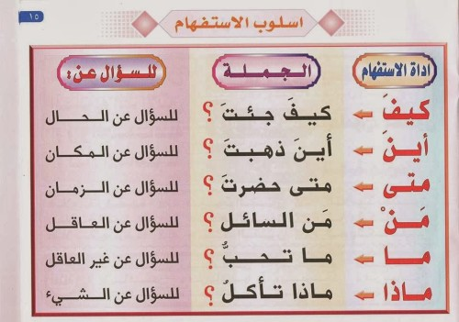
كم: للسؤال عن العدد.

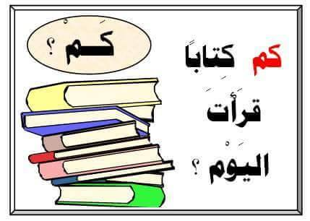

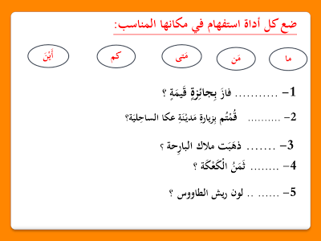
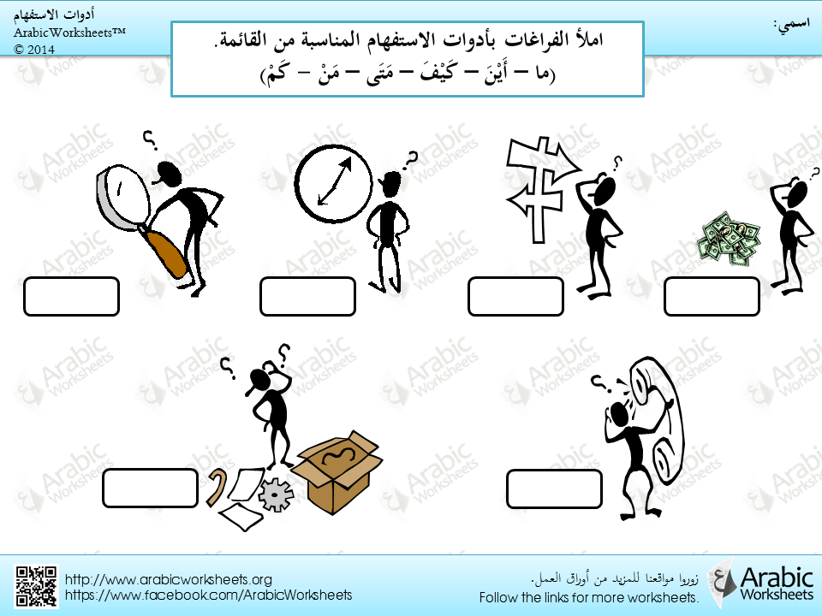

ضَعْ أداة الاستفهام الْمُناسِبة في الْمَكانِ الْخالي : ( كَيْفَ – ماذا )
1. ____________ حالُكَ ؟
2. ____________ يَبيعُ الْبائِعُ ؟
3.____________ أَصْبَحتَ ؟
4. ____________ شَرِبَ الطِّفلُ ؟
صُغْ أَسئلة للأجْوِبَةِ الآتية وِفْقًا لِما تَحْتَه خَط:ً
1. س: ______________________________________؟
ج: ذَهَبَ أَحْمد إلى الْمَدْرَسَةِ .
2.س: ______________________________________؟
ج: ذَهَبَ مُحَمّد إلى المدرسة في الصّباحِ .
3. س: ____________________________________؟
ج:ثَمَنُ الكِتابِ سَبعَة دنانير.
4. س: ______________________________________؟
ج: نَعم,سافَرتُ إلى عَكا.
5. س: ______________________________________ ؟
ج: فَرِحَ الّناسُ لِقدومِ العيد .
6. س: _______________________________________؟
ج: يَهْطُل الْمَطر بِغَزارَةٍ .
7. س : ______________________________________ ؟
ج : شَرِبَ الْوَلَدُ كأَسَ عَصيرٍ .

8. س:_______________________________________؟
ج: اسم القِصّة الّتي قَرَأْتُها : " الْغُرابُ والثَّعْلَبُ ".
الهمزة المتطرّفة
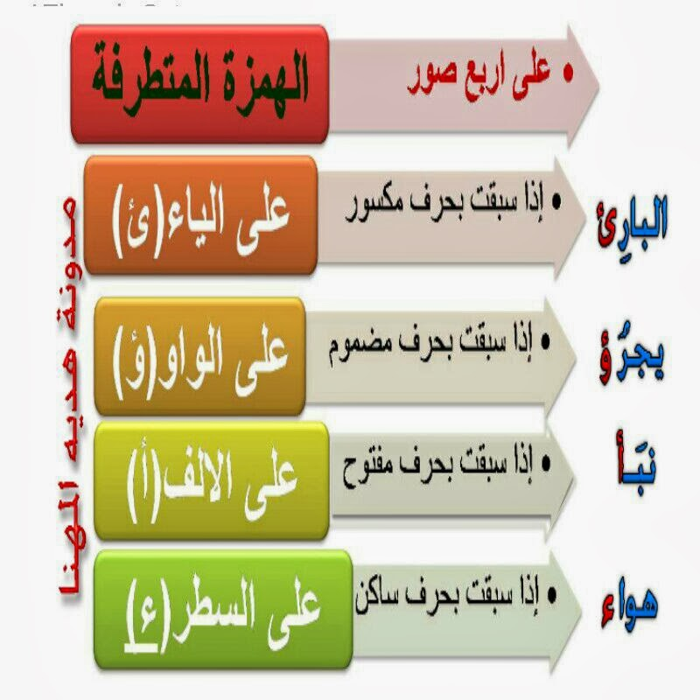

تكتب الهمزة المتطرفة على :
1. ألف؛ إذا سُبِقَتْ بفتحة. مثل: بَدَأَ، يَلْجَأ
2. واو؛ إذا سُبِقَتْ بضمّة. مثل: بُؤْبُؤ، امْرُؤ
3. ياء غير منقوطة؛ إذا سُبِقَتْ بكسرة. مثل: يُكافِئ، شاطِئ
4. منفردة على السطر؛ إذا سُبِقَتْ بحرف علّة مثل: شيء، ماء، هدوء
، أو بحرف صحيح ساكن. مثل: جزْء، بدْء.

لِمَ كُتِبت الهمزة المتطرّفة على الصورة التي جاءت عليها في الكلمات الآتية:

مليء:
دفْء:
دواء:
لاجِئ:
مرفَأ:
لُؤْلُؤ:
وضوء:

